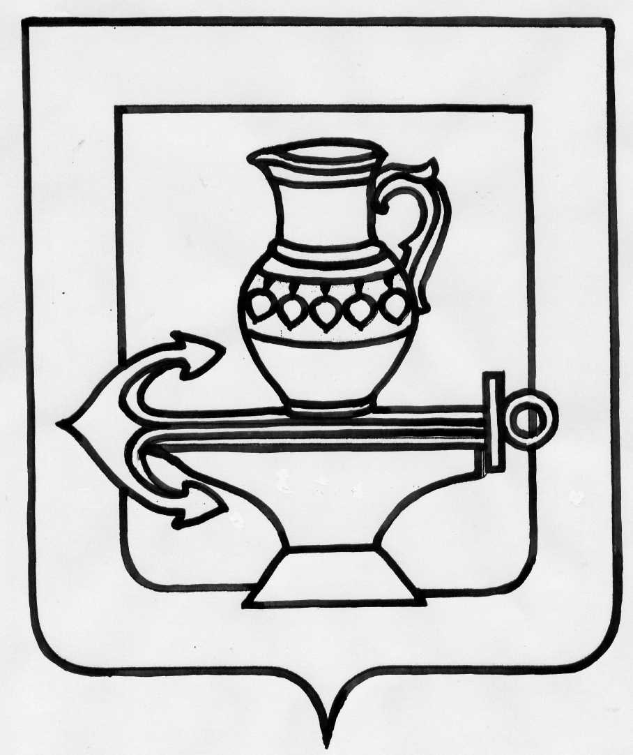
Муниципальное бюджетное общеобразовательное учреждение средняя общеобразовательная школа имени Героя Советского Союза Владимира Митрофановича Игнатьева села Пружинки Липецкого муниципального района Липецкой области
ПРИНЯТО  на заседании Педагогического совета  МБОУ СОШ имени Героя Советского Союза В.М.Игнатьева с.Пружинки  Протокол от 31.08.2017 №1 | УТВЕРЖДАЮ  Директор МБОУ СОШ имени Героя Советского Союза В.М.Игнатьева с.Пружинки  _________________ Л.С.Беляева  Приказ от 31.08.2017 №100

УЧЕБНЫЙ ПЛАН
среднего общего образования
Муниципального бюджетного общеобразовательного учреждения средней общеобразовательной школы
имени Героя Советского Союза Владимира Митрофановича Игнатьева села Пружинки
Липецкого муниципального района Липецкой области
на 2017-2018 учебный год

Учебный план среднего общего образования (далее – учебный план) МБОУ СОШ имени Героя Советского Союза В.М.Игнатьева с. Пружинки Липецкого муниципального района Липецкой области на 2017-2018 учебный год разработан на основе следующих нормативно-правовых документов:
- Федеральный закон от 29.12.2012 № 273-ФЗ «Об образовании в Российской Федерации»;
- Приказ Министерства образования и науки Российской Федерации от 9 марта 2004 № 1312 «Об утверждении федерального базисного учебного плана и примерных учебных планов для образовательных учреждений Российской Федерации, реализующих программы общего образования»;
- Приказ Министерства образования и науки Российской Федерации от 05.03.2004 № 1089 «Об утверждении федерального компонента государственных стандартов начального общего основного общего и среднего (полного) общего образования»;
- Приказ Министерства образования и науки Российской Федерации от 19.12.2012 № 1067 «Об утверждении федеральных перечней учебников, рекомендованных (допущенных) к использованию в образовательном процессе в образовательных учреждениях, реализующих образовательные программы общего образования и имеющих государственную аккредитацию, на 2013-2014 учебный год»;
- Приказ Министерства образования и науки Российской Федерации от 31.03.2014 № 253 «Об утверждении федерального перечня учебников, рекомендованных к использованию при реализации имеющих государственную аккредитацию образовательных программ начального общего, основного общего, среднего общего образования»;
- Приказ Управления образования и науки Липецкой области от 17.03.2017 №259 «О базисных учебных планах для общеобразовательных учреждений Липецкой области на 2017-2018 учебный год»;
- Постановление Главного государственного санитарного врача РФ от 29.12.2010№ 189 «Об утверждении СанПиН 2.4.2.2821-10 «Санитарно-эпидемиологические требования к условиям и организации обучения в общеобразовательных учреждениях».
Среднее общее образование – завершающий уровень общего образования, призванный обеспечить функциональную грамотность и социальную адаптацию учащихся, содействовать их общественному и гражданскому самоопределению. Эти функции предопределяют направленность целей на формирование социально грамотной и социально мобильной личности, осознающей свои гражданские права и обязанности, ясно представляющей потенциальные возможности, ресурсы и способы реализации выбранного жизненного пути.
Учебный план состоит из трех частей: федерального компонента, регионального компонента и компонента образовательного учреждения.
Базовые общеобразовательные учебные предметы - учебные предметы федерального компонента, направленные на завершение общеобразовательной подготовки учащихся. Федеральный базисный учебный план предполагает функционально полный, но минимальный их набор. Обязательными базовыми общеобразовательными учебными предметами являются: «Русский язык», «Литература», «Иностранный язык», «Алгебра и начала математического анализа», «Геометрия», «История», «Физическая культура», «Основы безопасности жизнедеятельности», «Астрономия» а также интегрированный учебный предмет «Обществознание (включая экономику и право)».
Вариативная часть учебного плана на уровне среднего общего образования направлена на реализацию запросов социума, сохранение линий преемственности и подготовку старшеклассников к сознательному выбору профессий, с последующим профессиональным образованием. Выбор учебных предметов осуществлялся на основе запросов учащихся и их родителей (законных представителей).
На 2017-2018 учебный год учащимися были выбраны следующие учебные предметы для изучения на базовом уровне: «География», «Физика», «Химия», «Биология», «Информатика и ИКТ», «Технология», «МХК».
Для подготовки к государственной аттестации и для более успешного освоения учащимися образовательных программ в десятом и одиннадцатом классах часы регионального компонента распределены (по одному часу) на изучение предметов «Русский язык», «Алгебра и начала математического анализа».
Часы компонента образовательного учреждения в учебном плане распределены на увеличение количества часов, отведенных на преподавание базовых предметов федерального компонента:
- в десятом классе по одному часу добавлено на изучение предметов: «Русский язык», «Алгебра и начала математического анализа», «Литература», «Основы безопасности жизнедеятельности»;
- в одиннадцатом классе по одному часу добавлено на изучение предметов «Русский язык», «Алгебра и начала математического анализа», «Основы безопасности жизнедеятельности».
Школа работает по режиму шестидневной учебной недели. Продолжительность учебного года в 10-11 классах - 35 недель. Продолжительность урока в 10-11 классах – 45 минут. Максимально допустимая нагрузка: в 10 классе – 36 часов, в 11 классе – 36 часов.
Формой проведения промежуточной аттестации по каждому предмету учебного плана является годовая отметка, которая определяется как среднее арифметическое результатов за полугодия и результатов административных контрольных работ по итогам года (при условии их проведения по предмету), выставляется целым числом по правилам математического округления.
Фиксация результатов промежуточной аттестации осуществляется по пятибалльной системе.
Учебный план МБОУ СОШ имени Героя Советского Союза В.М. Игнатьева с. Пружинки на 2017-2018 учебный год обеспечен необходимыми материально-техническими и кадровыми ресурсами.
.

Учебный план среднего общего образования
МБОУ СОШ имени Героя Советского Союза В.М.Игнатьева с.Пружинки

на 2017-2018 учебный год

Учебные предметы |  |  |  |  |  | Количество часов в неделю
 |  |  |  |  |  | 10 | 11
ФЕДЕРАЛЬНЫЙ КОМПОНЕНТ
Обязательные учебные предметы на базовом уровне
Инвариантная  часть |  |  | Русский язык |  |  | 1 | 1
 |  |  | Литература |  |  | 3 | 3
 |  |  | Иностранный язык (английский, немецкий) |  |  | 3/3 | 3
 |  |  | Математика | Алгебра и начала математического анализа |  | 2 | 2
 |  |  | Математика | Геометрия |  | 2 | 2
 |  |  | История |  |  | 2 | 2
 |  |  | Обществознание (включая экономику и право) |  |  | 2 | 2
 |  |  | Физика |  |  | 2 | 2
 |  |  | Химия |  |  | 1 | 1
 |  |  | Биология |  |  | 1 | 1
 |  |  | Физическая культура |  |  | 3 | 3
 |  |  | ОБЖ |  |  | 1 | 1
 |  |  | Астрономия |  |  | - | 1
Итого |  |  |  |  |  | 23 | 24
Учебные предметы по выбору на базовом уровне
Вариативная часть |  |  | География |  |  | 1 | 1
 |  |  | МХК |  |  | 1 | 1
 |  |  | Информатика и ИКТ |  |  | 1 | 1
 |  |  | Технология |  |  | 1 | 1
Итого |  |  |  |  |  | 4 | 4
РЕГИОНАЛЬНЫЙ КОМПОНЕНТ
 |  |  | Русский язык |  |  | 1 | 1
 |  |  | Математика | Алгебра и начала  математического анализа |  | 1 | 1
Итого |  |  |  |  |  | 2 | 2
 |  |  | КОМПОНЕНТ ОБРАЗОВАТЕЛЬНОГО УЧРЕЖДЕНИЯ
 |  |  | Русский язык |  |  | 1 | 1
 |  |  | Литература |  |  | 1 | -
 |  |  | ОБЖ |  |  | 1 | 1
 |  |  | Физика |  |  | 1 | 1
 |  |  | Химия |  |  | 1 | 1
 |  |  | Биология |  |  | 1 | 1
 |  |  | Математика | Алгебра и начала математического анализа |  | 1 | 1
Итого |  |  |  |  |  | 7 | 6
ИТОГО: Предельно допустимая аудиторная учебная нагрузка при 6-дневной учебной неделе |  |  |  |  |  | 36 | 36

